Отчёт по лабораторной работе № 7

Королёв Иван Андреевич

Содержание

# 1 Цель работы

Освоение основных возможностей командной оболочки Midnight Commander. Приобретение навыков практической работы по просмотру каталогов и файлов; манипуляций с ними.

# 2 Задание

1. Создайте текстовой файл text.txt.
2. Откройте этот файл с помощью встроенного в mc редактора.
3. Вставьте в открытый файл небольшой фрагмент текста, скопированный из любого другого файла или Интернета.
4. Проделайте с текстом следующие манипуляции, используя горячие клавиши:
5. Удалите строку текста.
6. Выделите фрагменттекста и скопируйте его на новую строку.
7. Выделите фрагменттекста и перенесите его на новую строку.
8. Сохраните файл. 4.5. Отмените последнее действие.
9. Перейдите в конец файла (нажав комбинацию клавиш) и напишите некоторый текст.
10. Перейдите в начало файла (нажав комбинацию клавиш) и напишите некоторый текст.
11. Сохраните и закройте файл.
12. Откройте файл с исходным текстом на некотором языке программирования (например C или Java)
13. Используя меню редактора, включите подсветку синтаксиса, если она не включена, или выключите, если она включена.

# 3 Теоретическое введение

Командная оболочка — интерфейс взаимодействия пользователя с операционной систе- мой и программным обеспечением посредством команд. Midnight Commander (или mc)—псевдографическая командная оболочкадля UNIX/Linux систем. Для запуска mc необходимо в командной строке набрать mc.Рабочее пространство mc имеет две панели, отображающие по умолчанию списки файлов двух каталогов Панель в mc отображает список файлов текущего каталога.Абсолютный путь к этому каталогу отображается в заголовке панели. У активной панели заголовок и одна из её строк подсвечиваются.Управление панелями осуществляется с помощью определённых комбинаций клавиш или пунктов меню mc

# 4 Выполнение лабораторной работы

# 5 Задание по mc

## 5.1 Man mc

Изучите информацию о mc, вызвав в командной строке man mc (рис. 1).

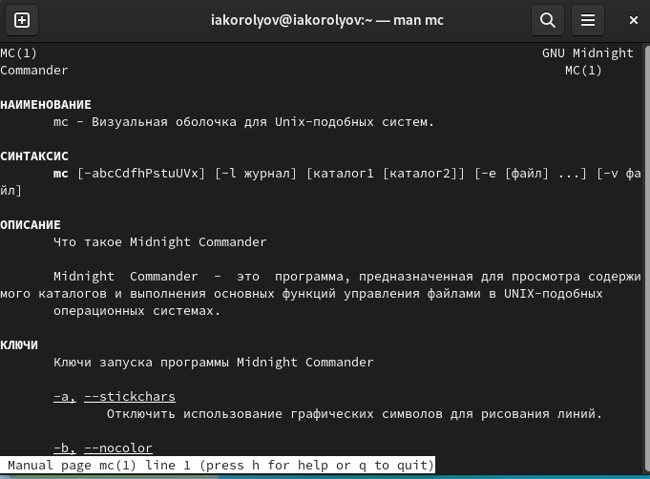

Figure 1: Man mc

## 5.2 Cтруктура mc

Запустите из командной строки mc, изучите его структуру и меню.(рис. 2).

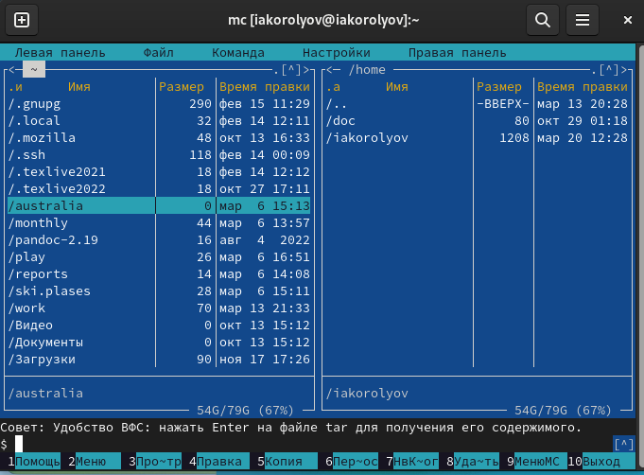

Figure 2: Cтруктура mc

## 5.3 Основные команды меню левой панели

Выполните основные команды меню левой (или правой) панели. Оцените степень подробности вывода информации о файлах (рис. 3), (рис. 4).

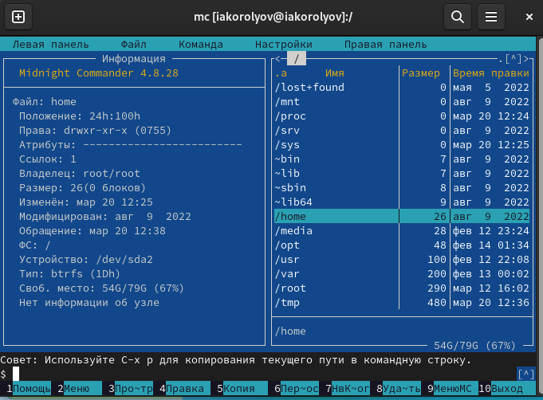

Figure 3: Основные команды меню левой панели

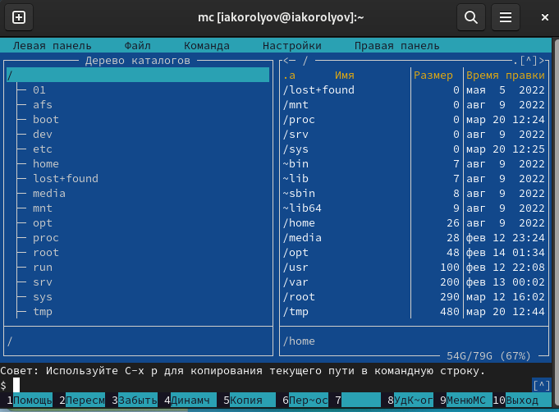

Figure 4: Основные команды меню левой панели

## 5.4 Возможности подменю файлы

1. Просмотр содержимого текстового файла; (рис. 5).

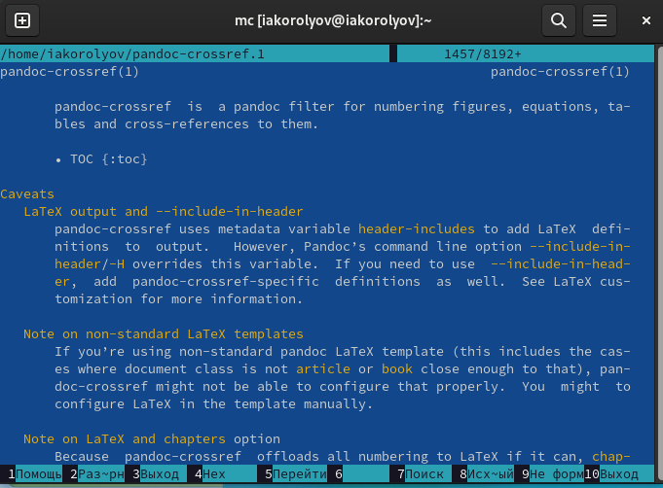

Figure 5: Возможности подменю файлы

1. редактирование содержимого текстового файла (без сохранения результатов редактирования); (рис. 6).

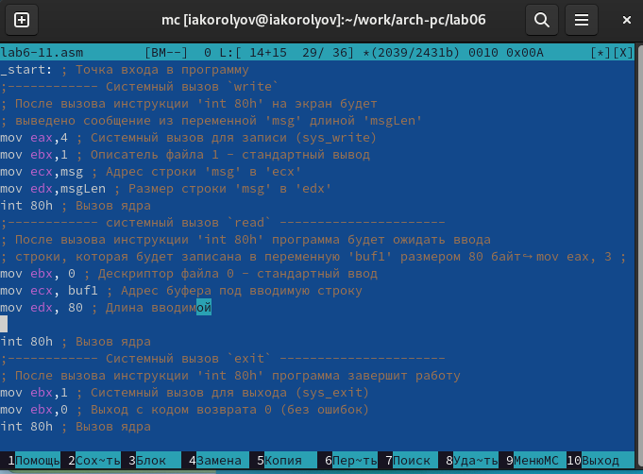

Figure 6: Возможности подменю файлы

1. создание каталога; (рис. 7).

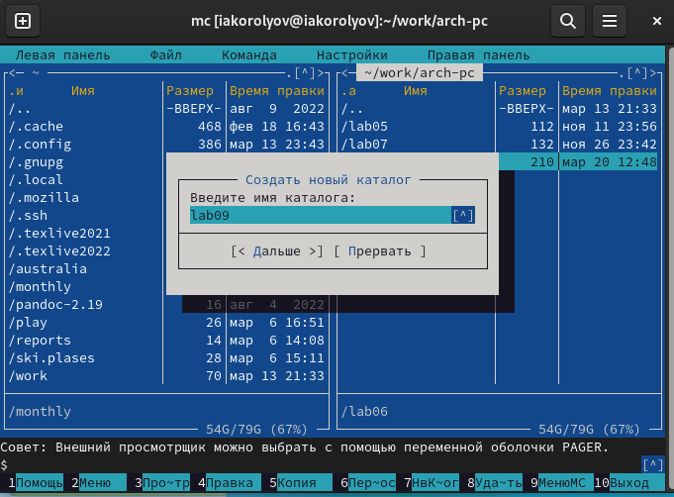

Figure 7: Возможности подменю файлы

1. копирование в файлов в созданный каталог. (рис. 8).

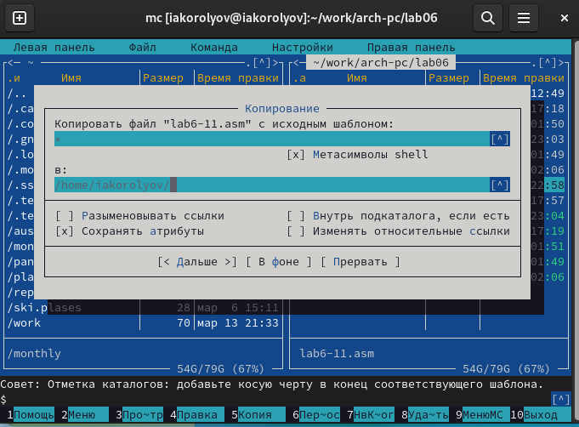

Figure 8: Возможности подменю файлы

## 5.5 С помощью соответствующих средств подменю Команда осуществите

1. поиск в файловой системе файла с заданными условиями (рис. 9).

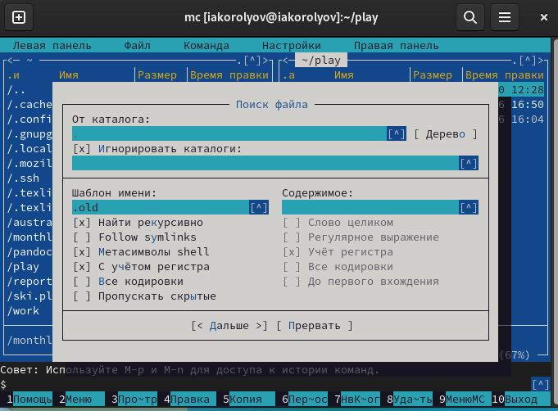

Figure 9: С помощью соответствующих средств подменю Команда осуществите

1. переход в домашний каталог; (рис. 10).

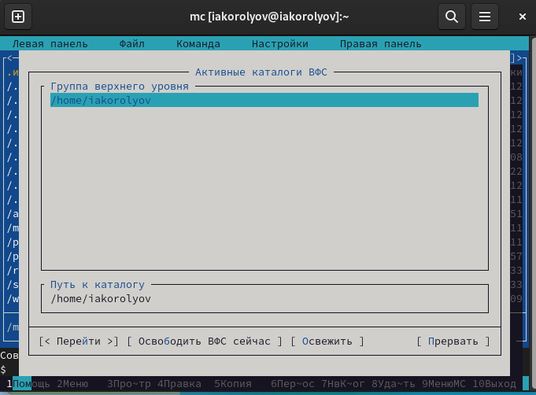

Figure 10: С помощью соответствующих средств подменю Команда осуществите

1. анализ файла меню и файла расширений.(рис. 11), (рис. 12)

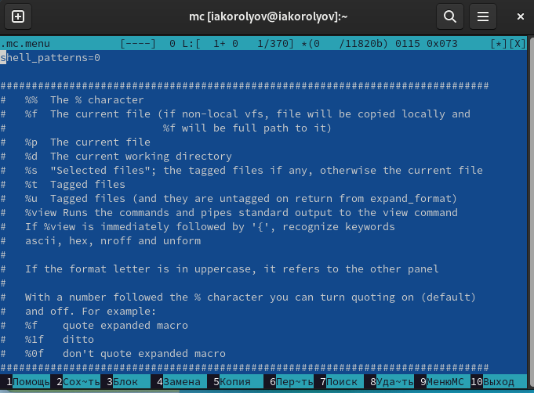

Figure 11: С помощью соответствующих средств подменю Команда осуществите

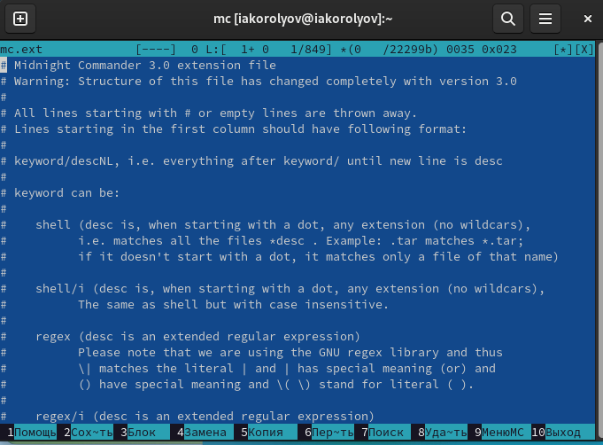

Figure 12: С помощью соответствующих средств подменю Команда осуществите

## 5.6 Вызовите подменю Настройки . Освойте операции, определяющие структуру экрана mc

Подменю настройки (рис. 13)

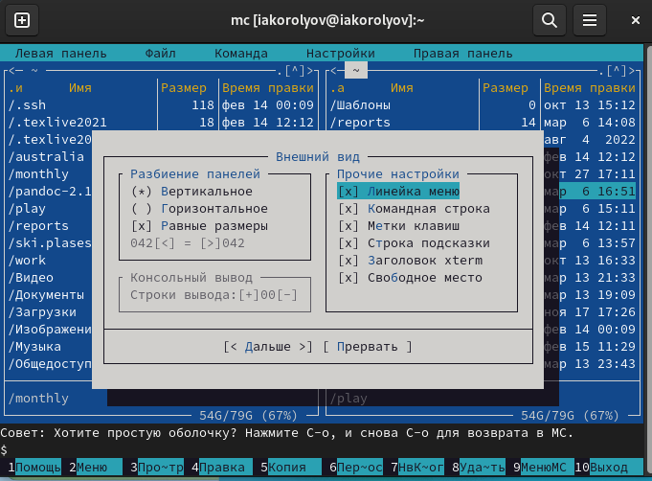

Figure 13: Настройки

# 6 Задание по встроенному редактору mc

## 6.1 File text.txt

Создайте текстовой файл text.txt.(рис. 14)

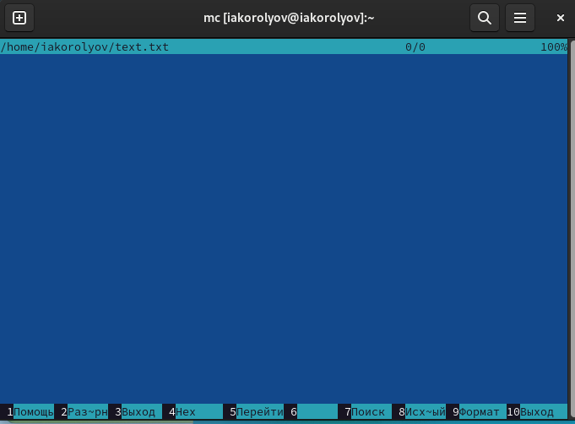

Figure 14: File text.txt

## 6.2 Mc

Откройте этот файл с помощью встроенного в mc редактора. (рис. 15)



Figure 15: File text.txt

## 6.3 Text

Вставьте в открытый файл небольшой фрагмент текста, скопированный из любого другого файла или Интернета(рис. 16)

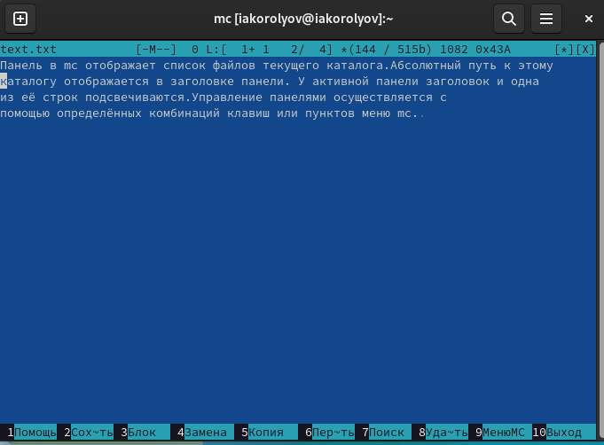

Figure 16: File text.txt

## 6.4 Проделайте с текстом следующие манипуляции, используя горячие клавиши:

1. Удалите строку текста (рис. 17)

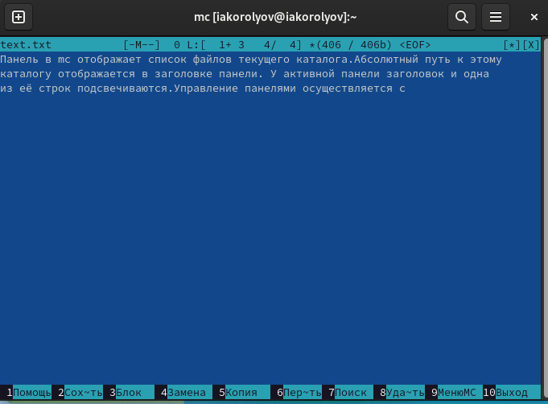

Figure 17: File text.txt

1. Выделите фрагмент текста и скопируйте его на новую строку. (рис. 18)

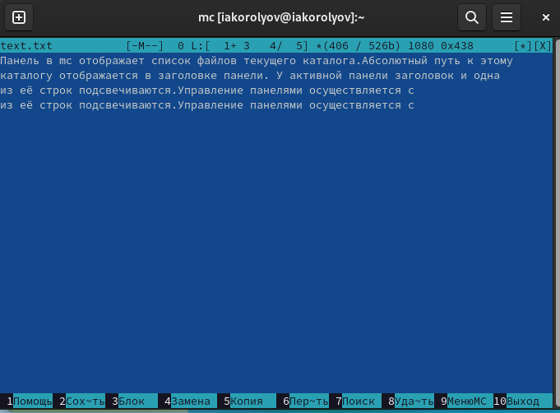

Figure 18: File text.txt

1. Выделите фрагмент текста и перенесите его на новую строку. (рис. 19)

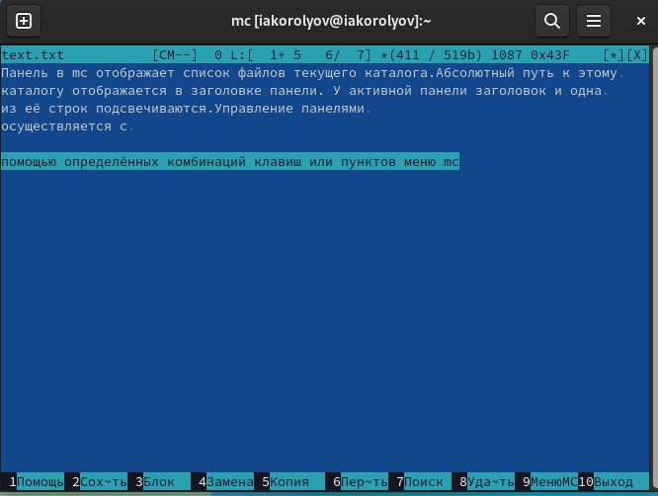

Figure 19: File text.txt

1. Сохраните файл. (рис. 20)

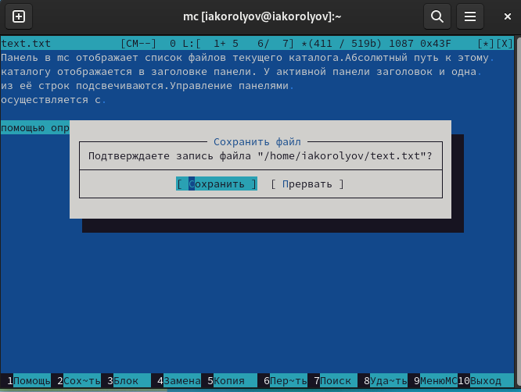

Figure 20: File text.txt

1. Отмените последнее действие. (рис. 21)

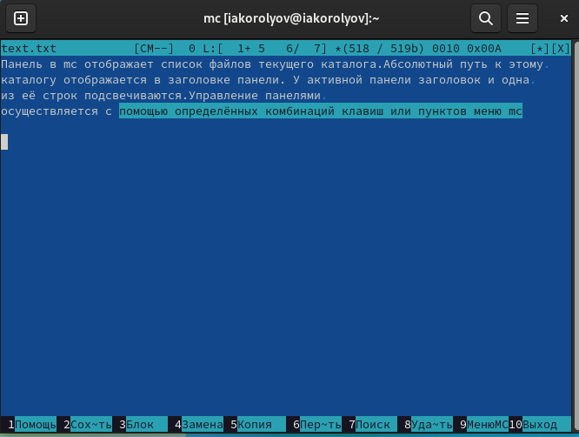

Figure 21: File text.txt

1. Перейдите в конец файла (нажав комбинацию клавиш) и напишите некоторый текст. (рис. 22)

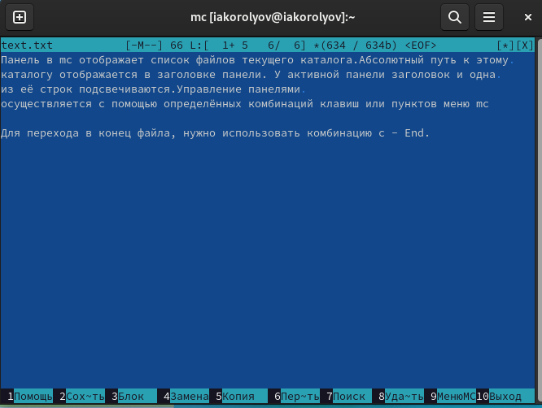

Figure 22: File text.txt

1. Перейдите в начало файла (нажав комбинацию клавиш) и напишите некоторый текст. (рис. 23)

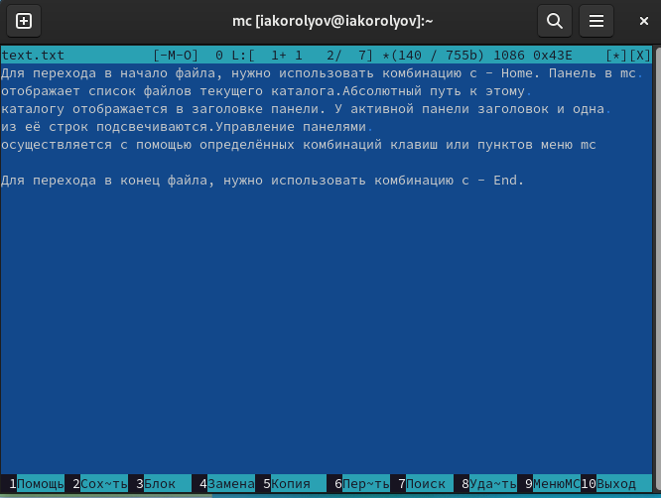

Figure 23: File text.txt

1. Сохраните файл. (рис. 24)

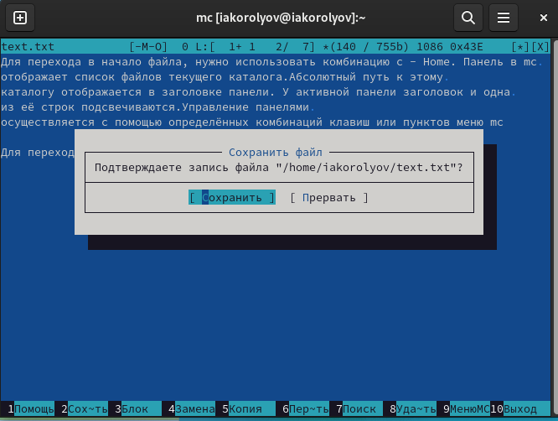

Figure 24: File text.txt

## 6.5 Откройте файл с исходным текстом на некотором языке программирования (напри- мер C или Java)

Откройте файл с исходным текстом на некотором языке программирования (например C или Java) (рис. 25)

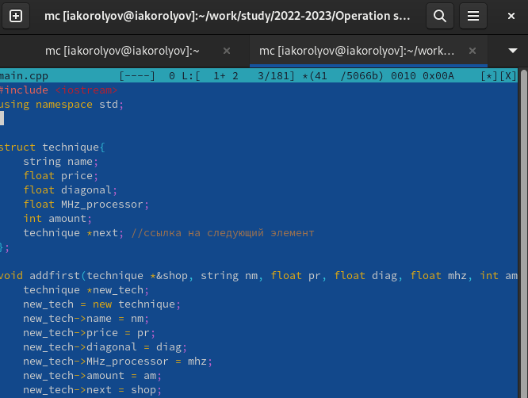

Figure 25: File text.txt

## 6.6 Используя меню редактора, включите подсветку синтаксиса, если она не включена, или выключите, если она включена.

Используя меню редактора, включите подсветку синтаксиса, если она не включена, или выключите, если она включена. (У меня была включена, поэтому я её выключил) (рис. 26)

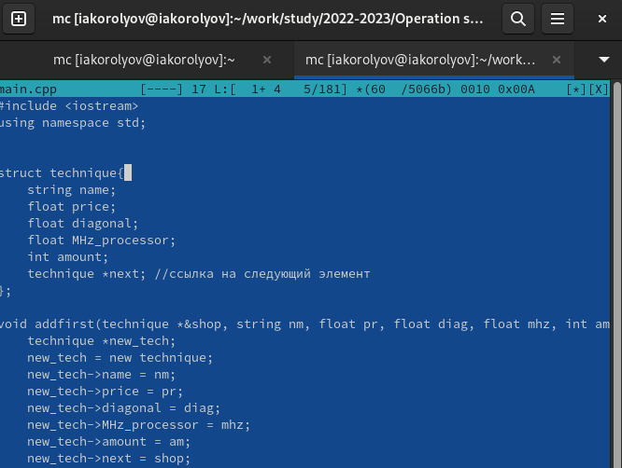

Figure 26: File text.txt

# 7 Выводы

Я освоил основные возможности командной оболочки Midnight Commander. Приобрел навыки практической работы по просмотру каталогов и файлов; манипуляций с ними.

# 8 Ответы на контрольные вопросы

1. Панели могут дополнительно быть переведены в один из двух режимов: Информация или Дерево. В режиме Информация на панель выводятся сведения о файле и текущей файловой системе, расположенных на активной панели. В режиме Дерево (рис. 7.3) на одной из панелей выводится структура дерева каталогов.
2. В разделе Командная строка оболочки (Shell) перечисляются команды и комбинации клавиш, которые используются для ввода и редактирования команд в командной строке оболочки. Большая часть этих команд служит для переноса имен файлов и/или имен каталогов в командную строку (чтобы уменьшить трудоемкость ввода) или для доступа к истории команд. Клавиши редактирования строк ввода используются как при редактировании командной строки, так и других строк ввода, появляющихся в различных запросах программы. Как с помощью меню так и с помощью команд shell можно переносить, копировать и получать информацию о файоах и каталогах.
3. В меню каждой (левой или правой) панели можно выбрать Формат списка : - стандартный — выводит список файлов и каталогов с указанием размера и времени правки; - ускоренный — позволяет задать число столбцов, на которые разбивается панель при выводе списка имён файлов или каталогов без дополнительной информации; - расширенный — помимо названия файла или каталога выводит сведения о правах доступа, владельце, группе, размере, времени правки; - определённый пользователем — позволяет вывести те сведения о файле или каталоге, которые задаст сам пользователь.
4. В меню Файл содержит перечень команд, которые могут быть применены к одному или нескольким файлам или каталогам. Команды меню Файл : - Просмотр ( F3 ) — позволяет посмотреть содержимое текущего (или выделенного) файла без возможности редактирования. - Просмотр вывода команды ( М + ! ) — функция запроса команды с параметрами (аргумент к текущему выбранному файлу). - Правка ( F4 ) — открывает текущий (или выделенный) файл для его редактирования. - Копирование ( F5 ) — осуществляет копирование одного или нескольких файлов или каталогов в указанное пользователем во всплывающем окне место. - Права доступа ( Ctrl-x c ) — позволяет указать (изменить) права доступа к одному или нескольким файлам или каталогам . - Жёсткая ссылка ( Ctrl-x l ) — позволяет создать жёсткую ссылку к текущему (или выделенному) файлу. - Символическая ссылка ( Ctrl-x s ) — позволяет создать символическую ссылку к текущему (или выделенному) файлу. - Владелец/группа ( Ctrl-x o ) — позволяет задать (изменить) владельца и имя группы для одного или нескольких файлов или каталогов. - Права (расширенные) — позволяет изменить права доступа и владения для одного или нескольких файлов или каталогов. - Переименование ( F6 ) — позволяет переименовать (или переместить) один или несколько файлов или каталогов. - Создание каталога ( F7 ) — позволяет создать каталог. - Удалить ( F8 ) — позволяет удалить один или несколько файлов или каталогов. - Выход ( F10 ) — завершает работу mc.
5. В меню Команда содержатся более общие команды для работы с mc. Команды меню Команда : - Дерево каталогов — отображает структуру каталогов системы. - Поиск файла — выполняет поиск файлов по заданным параметрам. - Переставить панели — меняет местами левую и правую панели. - Сравнить каталоги ( Ctrl-x d ) — сравнивает содержимое двух каталогов. - Размеры каталогов — отображает размер и время изменения каталога (по умолчанию в mc размер каталога корректно не отображается). - История командной строки — выводит на экран список ранее выполненных в оболочке команд. - Каталоги быстрого доступа ( Ctrl- ) — пр вызове выполняется быстрая смена текущего каталога на один из заданного списка. - Восстановление файлов — позволяет восстановить файлы на файловых системах ext2 и ext3. - Редактировать файл расширений — позволяет задать с помощью определённого синтаксиса действия при запуске файлов с определённым расширением (например, какое программного обеспечение запускать для открытия или редактирования файлов с расширением doc или docx). - Редактировать файл меню — позволяет отредактировать контекстное меню пользователя, вызываемое по клавише F2 . - Редактировать файл расцветки имён — позволяет подобрать оптимальную для пользователя расцветку имён файлов в зависимости от их типа.
6. Меню Настройки содержит ряд дополнительных опций по внешнему виду и функциональности mc. Меню Настройки содержит: – Конфигурация — позволяет скорректировать настройки работы с панелями. – Внешний вид и Настройки панелей — определяет элементы (строка меню, командная строка, подсказки и прочее), отображаемые при вызове mc, а также геометрию расположения панелей и цветовыделение. – Биты символов — задаёт формат обработки информации локальным терминалом. – Подтверждение — позволяет установить или убрать вывод окна с запросом подтверждения действий при операциях удаления и перезаписи файлов, а также при выходе из программы. – Распознание клавиш — диалоговое окно используется для тестирования функциональных клавиш, клавиш управления курсором и прочее. – Виртуальные ФС –– настройки виртуальной файловой системы: тайм-аут, пароль и прочее.
7. F1 Вызов контекстно-зависимой подсказки; F2 Вызов пользовательского меню с возможностью создания и/или дополнения дополнительных функций; F3 Просмотр содержимого файла, на который указывает подсветка в активной панели (без возможности редактирования); F4 Вызов встроенного в mc редактора для изменения содержания файла, на который указывает подсветка в активной панели; F5 Копирование одного или нескольких файлов, отмеченных в первой (активной) панели, в каталог, отображаемый на второй панели; F6 Перенос одного или нескольких файлов, отмеченных в первой (активной) панели, в каталог, отображаемый на второй панели; F7 Создание подкаталога в каталоге, отображаемом в активной панели; F8 Удаление одного или нескольких файлов (каталогов), отмеченных в первой (активной) панели файлов; F9 Вызов меню mc; F10 Выход из mc;
8. Ctrl-y удалить строку; Ctrl-u отмена последней операции; Ins вставка/замена; F7 поиск (можно использовать регулярные выражения); -F7 повтор последней операции поиска; F4 замена; F3 первое нажатие — начало выделения, второе — окончание выделения; F5 копировать выделенный фрагмент; F6 переместить выделенный фрагмент; F8 удалить выделенный фрагмент; F2 записать изменения в файл; F10 выйти из редактора. 9. Дайте характеристику средствам mc, которые позволяют создавать меню, определяемые пользователем.
9. Панель в mc отображает список файлов текущего каталога. Абсолютный путь к этому каталогу отображается в заголовке панели. У активной панели заголовок и одна из её строк подсвечиваются. Управление панелями осуществляется с помощью определённых комбинаций клавиш или пунктов меню mc.